**2022/4/19**

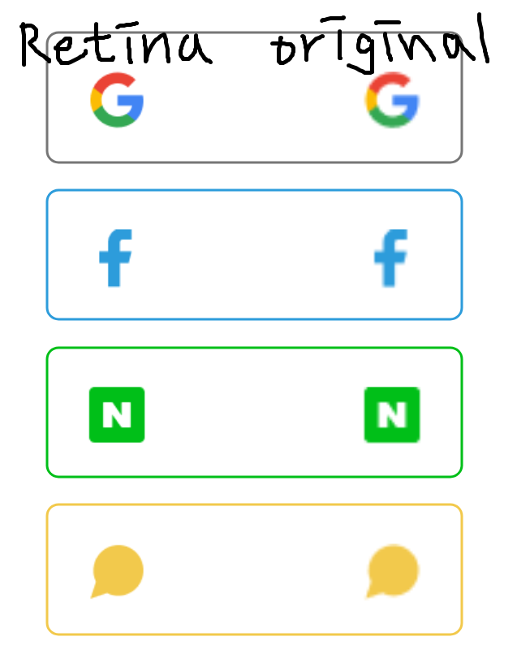

1. custom input & select
   1. custom input

- input 요소는 hide 클래스를 따로 만들어 지정해서 숨김

- 숨겨져 있어도 포커스는 가야 하므로 체크박스나 라디오 버튼 같은 경우는 이미지를 대신 지정해준 곳이 외곽선 표시되거나 하는 등 시각적 효과를 제공할 필요가 있음

- 아이템의 기본 크기를 지정

- flex-direction의 값이 row인지 column인지에 따라 너비를 지정할지 높이를 지정할지 결정

- 지정된 너비/높이보다 작았던 아이템은 지정된 너비/높이로 고정됨

- 지정된 너비/높이보다 컸던 아이템은 값이 바뀌지 않음

- 기본값: auto (해당 아이템의 width or height 값을 사용)

- auto, npx or nem 등 단위 값, 0만 사용 가능

* 1. flex-grow

- 자식 요소에 사용

- flex-basis의 값에서 더 늘어나도 되는지 지정하는 값

- 기본값: 0 (아이템의 크기가 늘어나지 않음)

- flex-basis 값을 제외한 여백의 값의 배수로 지정되므로, flex-basis: auto이면 의도했던 것과 다른 결과가 나올 수 있음

- 컨텐츠를 포함해서 공간을 할당하려면 flex-basis: 0여야 함

- viewport를 줄였을 때 결과의 차이를 확실히 알 수 있음

* 1. flex-shrink

- 자식 요소에 사용

- flex-basis의 값에서 더 줄어들어도 되는지 지정하는 값

- 기본값: 1 (flex-basis보다 작아질 수 있음)

- 값을 0으로 주면 아이템의 크기가 flex-basis보다 작아지지 않으므로 flex-basis 값만큼 고정할 수 있음

- 부모의 flex-wrap 속성이 wrap인 경우에는 적용되지 않음

- viewport를 늘렸을 때 결과를 확인할 수 있음

* 1. flex

- flex: grow | shrink | basis 로 3가지 속성을 축약형으로 지정할 수 있음

- flex: 1; (= flex: 1 0 0;)이 많이 사용됨